单位名称 | 株丕特巴赫复合材料（德州）有限公司
单位地址 | 山东省德州市经济技术开发区高铁东大道3666号
企业联系人 | 刘刚 | 陪同人 | 刘刚
现场调查人员 | 王珂 | 资格证书号 | 鲁J20210419
现场调查人员 | 宋文博 | 资格证书号 | 鲁P20220052
现场检测人员 | 王珂 | 资格证书号 | 鲁J20210419
现场检测人员 | 宋文博 | 资格证书号 | 鲁P20220052
现场检测人员 | 曹硕 | 资格证书号 | 鲁P20230060
现场检测人员 | 王克利 | 资格证书号 | 鲁P20220051
现场检测时间 | 2024.12.21
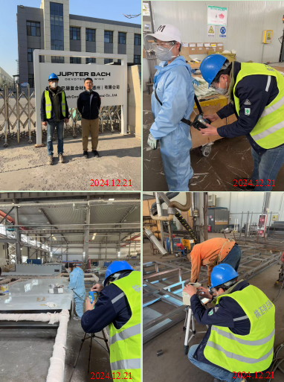
现场服务影像：

